Geachte leden en ouders,
Welgekomen. Vanaf vandaag mogen jullie jezelf officieel lid noemen van de allertofste jeugdbeweging van het land. En om dit te vieren staat er meteen een geweldig evenement gepland, namelijk onze fameuze BBQ & fietsenrally. Deze dag zal bestaan uit een heel gezellige en mooie fietstocht en nadien kunnen jullie nog genieten van een uitgebreide en verrukkelijke BBQ. Dit allen zal plaatsvinden op zondag 3 oktober!
Inschrijven kan vanaf 13.30 uur aan onze lokalen (Lierselei 17) voor een aangename fietstocht door het prachtige Oostmalle. Aansluitend volgt dan onze uiterst culinaire BBQ. Trommel dus iedereen (mama, papa, broers, zussen, liefjes, vriendinnen, tantes, oma’s, opa’s,…) op!
Inschrijven voor het nieuwe jaar kan vanaf vandaag. Dit kunnen jullie online doen via onze site: https://ksa-oostmalle.be/. Hier hebben jullie tijd voor tot vrijdag 15 oktober.
Het aanschaffen van een uniform zeer noodzakelijk, zodat al onze leden herkenbaar zijn. De uniformen kan je bestellen vanaf 3 oktober tot 24 oktober. Hierna worden de bestellingen doorgegeven en is het niet meer mogelijk om bij ons te bestellen. Je kan nadien nog altijd uniformen bestellen in de KSA-winkel in Antwerpen.
Ons befaamde uniform bestaat uit een blauwe trui met een embleem en een T-shirt met het embleem aan een democratische prijs verkrijgbaar, met een rood (gratis) sjaaltje. Verder kan je ook nog agenda’s, wupi’s, stylo’s, ringmappen,… kopen. Dit alles kan je bestellen bij, Cato Grootjans, Nore Eggers en Marthe Eggers.
Onderaan deze brief vindt u een strookje met verschillende data wanneer het wel en wanneer het geen activiteit is, voor het eerste half jaar. Over de data met een hekje ontvang je tijdig een briefje met meer uitleg. TIP: knip dit strookje af en hang het meteen op je prik-of memobord thuis!
WANNEER IS HET ACTIVITEIT EN WANNEER NIET?

19/09 wel 21/11 niet
26/09 wel 28/11 wel
03/10 BBQ en fietsenrally 05/12 wel, de Sint komt!
10/10 wel 12/12 niet
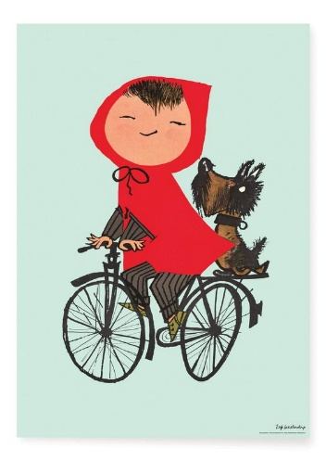
17/10 wel zaterdag 18/12 Kerstfeestje
Vrijdag 22/10 Dag van de jeugdbeweging 19/12 niet
24/10 wel zaterdag 15/01 Filmavond
29-31/10 KSA weekend 06/02 Eerste activiteit 2e semester
07/11 wel (tot half 5 voor roodkapjes)
14/11 niet (Red Night)

